Поставить NodeJs и позапускать *.js-файлы из консоли

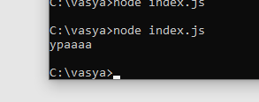

Написать скрипт, который считывает текстовый файл с диска и записывает его в обратном порядке ('абв' -> 'вба') в тот же файл.

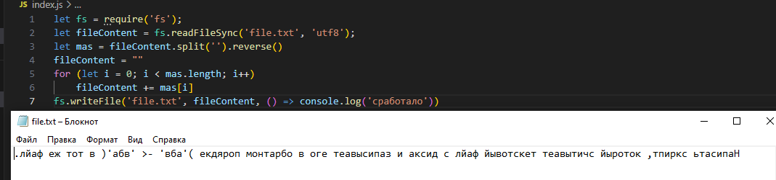

Написать сервер, который при запросе GET / отправляет содержимое некоего файла на диске (см. предыдущую задачу). POST / добавляет в файл тело запроса (body).

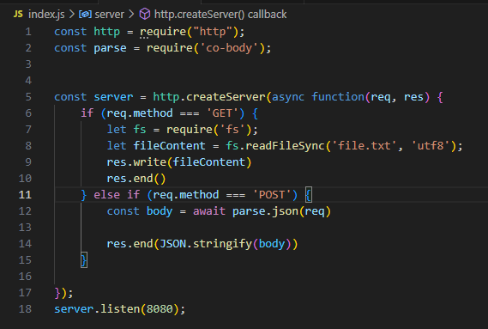

**Задание по NPM**

Инициализировать проект

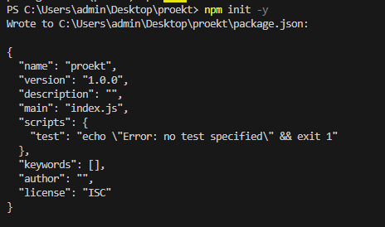

Поставить библиотеку lodash

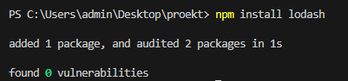

Подключить её и отсортировать массив объектов по полю age (можно использовать метод sortBy):

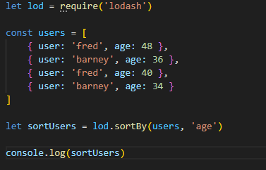

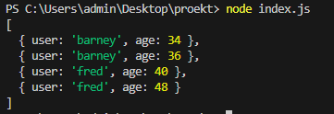

Вызвать написанный код через npm run (используется поле script).

